Universidad de Costa Rica

Facultad de Ingeniería

Escuela de Ciencias de la Computación y la Informática

CI-1441 Paradigmas Computacionales

Grupo 2

Prof. Maureen Murillo Rivera

Algoritmos Genéticos
Proyecto Final: Maze Runner

Jenny Vásquez Calderón B17016
Xiannie Rivas Hylton B05206

Fecha 24-11-2014

Introducción

La inteligencia artificial en los juegos siempre es un tema a resolver, que no sea muy fácil, que no sea imposible, y que mantenga el juego interesante y entretenido o que represente un reto para el usuario. Así que decidimos utilizar un algoritmo genético en una inteligencia artificial en un juego de encontrar la salida de un laberinto. Es una competencia entre un objeto controlado por un usuario humano y otro con la mejor solución encontrada por el algoritmo genético.

Objetivos del Proyecto

En este proyecto pretendemos mostrar que los algoritmos genéticos pueden utilizarse para mejorar la inteligencia artificial de la computadora.

Manual de Usuario

Para utilizar el programa solo es necesario correrlo para que aparezca un laberinto.
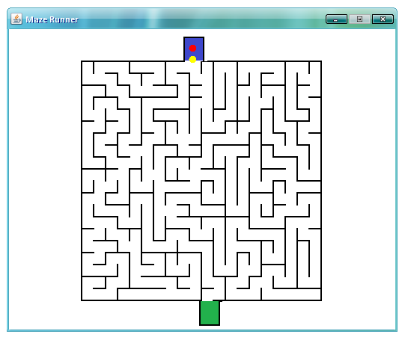
El punto amarillo es la solución de la computadora al laberinto, mientras que el punto rojo es el que controla el jugador.

El jugador tiene permitido cuatro movimientos: arriba, abajo, izquierda o derecha y estos se logran con las flechas que indican la misma dirección.

Bibliografía

https://www.youtube.com/watch?v=9FnHX5u7ZKU
http://web.cecs.pdx.edu/

